**《可能性（二）》学程拓展**

1.在一个袋子中装有同一种形状的20粒纽扣,其中黑的有6粒,蓝的有4粒,红的有10粒。(如下图)

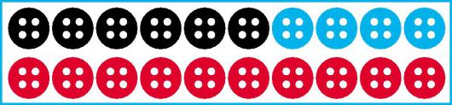

(1)摸出1粒时,可能出现哪几种结果?列举出来。

(2)摸出1粒时,摸到哪种颜色纽扣的可能性最大?

(3)摸出11粒时,其中一定有什么颜色的?你是怎么想的？

2.桌上放有7张牌,标号分别为1(A),2,3,4,5,6,7,现在把牌面朝下放在桌上。每次任意拿出一张,拿到单数算甲赢,拿到双数算乙赢。这个游戏规则公平吗?如果不公平,请你修改规则,使游戏公平。

